牡一中2014—2015年度下学期期末考试
高二物理试题
一、单项选择题（9小题，共36分，每小题只有一个选项正确。）
1．一物体做匀加速直线运动，通过一段8m的位移所用的时间为4s，紧接着通过下一段8m的位移所用时间为2s．则物体运动的加速度为（ ）
A．m/s² B．m/s² C．m/s² D．m/s²

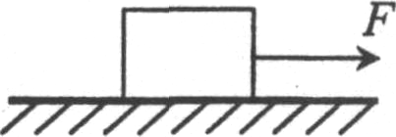
2．如图所示，放在水平面上的物体受到一个水平向右的拉力F作用而处于静止状态，下列说法中正确的是（ ）

Ａ．物体对水平面的压力就是物体的重力

Ｂ．拉力F和水平面对物体的摩擦力是一对作用力和反作用力

Ｃ．物体受到四对平衡力的作用

Ｄ．物体受到的合外力为零

3．小明在跳高比赛中成功地跳过了横杆，若忽略空气阻力，则下列说法正确的是（ ）

A．小明在下降过程中处于失重状态

B．小明起跳以后在上升过程处于超重状态

C．小明落地时地面对他的支持力等于他的重力

D．小明起跳以后在下降过程中重力消失了
4. 如图所示，一劲度系数为k的轻质弹簧两端分别与竖直墙壁和物块连接，弹簧、地面水平。A、B是物块能保持静止的位置中离墙壁最近和最远的两点，A、B两点离墙壁的距离分别是x₁、x₂。则物块与地面的最大静摩擦力为（ ）
A
B
A．(₂－₁) B．(₂＋₁)
C． D．
5.一质量为m的物块恰好静止在倾角为θ的斜面上。现对物块施加一个竖直向下的恒力F，如图所示。则物块 （ ）
- 仍处于静止状态 B．沿斜面加速下滑
θ
F
C．受到的摩擦力不变 D．受到的合外力增大
6．如图所示，A、B两物块叠放在一起，在粗糙的水平面上保持相对静止地向右做匀减速直线运动，运动过程中B受到的摩擦力( )
B
A
v₀
A．方向向左，大小不变 B．方向向左，逐渐减小
C．方向向右，大小不变 D．方向向右，逐渐减小
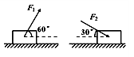
7. 如图所示，一物块置于水平地面上．当用与水平方向成60°角的力F₁拉物块时，物块做匀速直线运动；当改用与水平方向成30°角的力F₂推物块时，物块仍做匀速直线运动．若F₁和F₂的大小相等，则物块与地面之间的动摩擦因数为（ ）
A． B．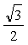 C． D．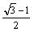

8．设物体运动的加速度为a、速度为v、位移为s。现有四个不同物体的运动图象如图所示，假设物体在t=0时的速度均为零，则其中表示物体做单向直线运动的图象是（ ）
S
t
0
v
t
2
4
6
-1
1
2
4
6
0
-1
1
A
B
a
t
0
a
t
2
4
6
-1
1
2
5
6
0
-1
1
C
D
3
4
1
9．如图所示，小球C置于光滑的半球形凹槽B内，B放在长木板A上，整个装置处于静止状态．现缓慢减小木板的倾角θ过程中，下列说法正确的是（ ）
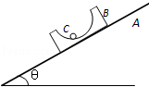
A．A受到的压力逐渐变大
B．A受到的摩擦力逐渐变大
C．C对B的压力逐渐变大
D．C 受到三个力的作用
- 多项选择题（6小题，共24分，每小是至少有两个选项正确。选不全得2分，有错、不选得0分）
10．有四个运动的物体A、B、C、D，物体A、B运动的s﹣t图象如图中甲所示；物体C、D从同一地点沿同一方向运动的v﹣t图象如图中乙所示．根据图象做出的判断正确的是（ ）
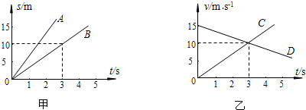

A．物体A和B均做匀速直线运动且A的速度比B的大
B．在0﹣3s的时间内，物体B运动的位移为10m
C．t=3s时，物体C追上物体D
D．t=3s时，物体C与物体D之间有最大间距
- 在滑冰场上，甲、乙两小孩分别坐在滑冰板上，原来静止，在相互猛推后分别向相反方向运动.假定两板与冰面间的摩擦因数相同.已知甲在冰上滑行的距离比乙远，这是由于（ ）

A．在推的过程中，甲推乙的力小于乙推甲的力

B．在刚分开时，甲的初速度大于乙的初速度

C．在分开后，甲的加速度的小于乙的加速度

D．甲的质量小于乙的质量

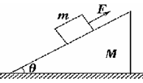
12. 如图所示，水平地面上放置着质量为M的粗糙斜面体，一质量为m的物体在拉力F的作用下静止于斜面上，则（ ）

A．地面对斜面体有水平向左的摩擦力

B．地面对斜面体无摩擦力

C．物体受摩擦力的方向沿斜面向下

D．地面对斜面体的支持力小于（M+m）g

13．如图所示，用与竖直方向成θ角(θ＜45°）的倾斜轻绳子a和水平轻绳子b共同固定一个小球，这时绳b的拉力为F₁．现在保持小球在原位置不动，使绳子b在原竖直平面内，逆时针转过θ角固定，绳b拉力变为F₂；再转过θ角固定，绳b拉力变为F₃，则（ ）
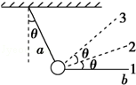
A．F₁＜F₂＜F₃ B．F₁=F₃＞F₂
C．F₁=F₃＜F₂ D．绳a拉力不断减小

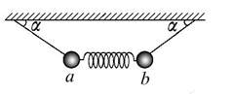
14. 如图所示,轻弹簧两端拴接两个质量均为m的小球a、b，拴接小球的细线固定在天花板,两球静止,两细线与水平方向的夹角α=30°,弹簧水平,以下说法正确的是（ ）
A. 细线拉力大小为mg
B. 弹簧的弹力大小为$\frac{\sqrt{3}}{2}mg$
C. 剪断左侧细线瞬间,b球加速度为0
D. 剪断左侧细线瞬间,a球加速度为2g
15．如图所示，在光滑水平面上叠放着A、B两物体，已知m_{A}=6 kg、m_{B}=2 kg, A、B间动摩擦因数μ=0.2（最大静摩擦力等于滑动摩擦力），在物体A上系一细线，细线所能承受的最大拉力是20 N，现水平向右拉细线。g取10 m/s²，则 ( )
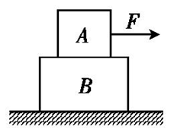
A．当拉力F<12 N时，A静止不动
B．当拉力F>12 N时，A相对B滑动
C．当拉力F=16 N时，B受A的摩擦力等于4 N
D．无论拉力F多大，A相对B始终静止
三、实验题(每空2分，共10分)
16.(2分）在“验证力的平行四边形定则”的实验中，采取下列哪些措施并没有起到减小实验误差的作用 。（单选）
A．两个分力F₁、F₂间夹角尽量大一些
B．两个分力F₁、F₂的大小要适当大一些
C．拉橡皮条的细绳要稍长一些
D．实验前先把实验所用的两个弹簧测力计的钩子相互钩住，平放在桌子上，向相反方向拉动，检查读数是否相同，若不同进行调节，使之相同
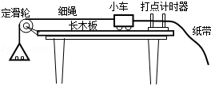
17.（8分）在“验证牛顿运动定律”的实验中，采用如图所示的实验装置，小车及车中砝码的质量用M表示，盘及盘中砝码的质量用m表示，小车的加速度可由小车后拖动的纸带打上的点计算出．

(1)当M与m的大小关系满足________时，才可以认为绳对小车的拉力大小等于盘及盘中砝码的重力．
(2)一同学获得如图所示的纸带．所用交流电的周期T。图中的点为计数点，相邻两计数点间还有一个点未画出来．纸带上相邻计数点的间距为s₁、s₂、s₃、s₄， 则小车的加速度的表达式为a = ____________________________．
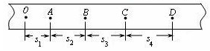
(3)如图(a)，甲同学根据测量数据做出的a－F图线，说明实验存在的问题是 ．
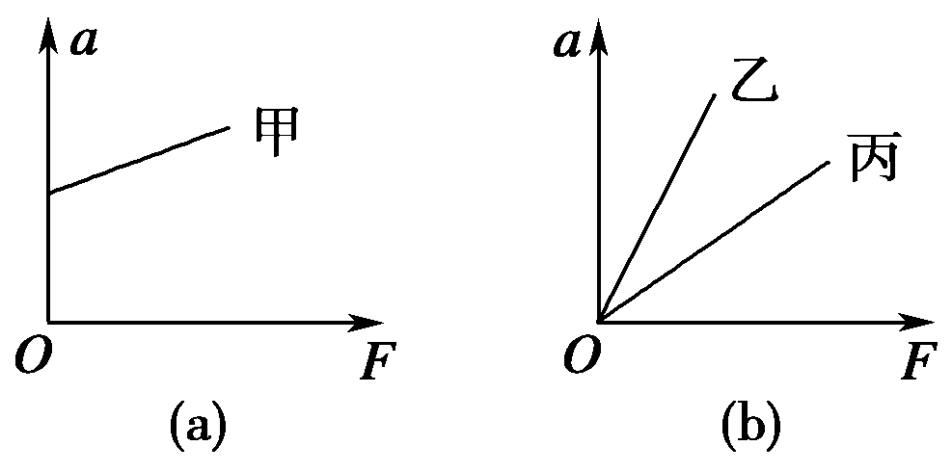
(4)乙、丙同学用同一装置做实验，画出了各自得到的a－F图线，如图(b)所示，两个同学做实验时的哪一个物理量取值不同：____________________________。

四、计算题（共30分.必须写出必要的文字说明、方程，直接写出答案不给分。）
18．(8分）所受重力G₁＝8 N的砝码悬挂在绳PA和PB的结点上。PA偏离竖直方向37°角，PB在水平方向，且连在所受重力为G₂＝100 N的木块上，木块静止于倾角为37°的斜面上，如图所示，试求：(sin37⁰=0.6 cos37⁰=0.8，重力加速度g取10m／s²)
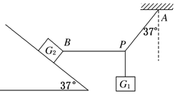
- 木块与斜面间的摩擦力大小；
(2)木块所受斜面的弹力大小。

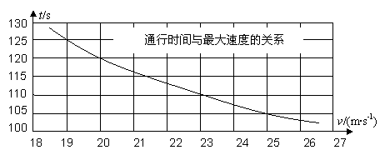
19.（10分）列车在两站间的运行可简化为下列情景，列车从甲站启动开始匀加速运动，达到某一最大速度后，接着按此最大速度做匀速运动，接下来匀减速到乙站停止，已知列车加速与减速的加速度大小相同。列车达到的最大速度改变，从甲站到达乙站所需时间也就会相应改变。下图为技术人员绘制的从甲站到乙站所需时间与列车最大速度的关系图像的一部分。

（1）请从图中直接读出从甲站到乙站时间为t₁＝120 s情况下列车运行的最大速度v₁，列车最大速度为v₂＝25 m/s时两站间运行时间t₂。
（2）求出甲乙两站之间距离x及列车启动加速度a的大小。
20.（12分）如图所示，水平平台ab长为20m，平台b端与长度未知的特殊材料制成的斜面bc连接，斜面倾角为30°.在平台b端放上质量为5kg的物块，并给物块施加与水平方向成37°角的50N推力后，物块由静止开始运动．己知物块与平台间的动摩擦因数为0.4，重力加速度g=10m/s²，sin37°=0.6，求：(第(2)、(3)两问结果保留两位有效数字)
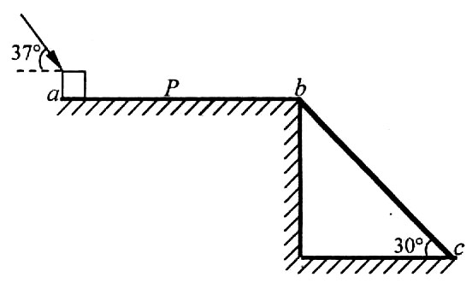
(1)物块由a运动到b所用的时间；
(2)若物块从a端运动到P点时撤掉推力，则物块刚好能从斜面b端开始下滑，则间aP的距离为多少?(物块在b端无能量损失)
(3)若物块与斜面间的动摩擦因数，式中L_{b}为物块在斜面上所处的位置离b端的距离，在(2)中的情况下，物块沿斜面滑到什么位置时速度最大?
牡一中2014—2015年度下学期期末考试
高二物理答案
一、单项选择题（9小题，共36分，每小题只有一个选项正确。）
1 | 2 | 3 | 4 | 5 | 6 | 7 | 8 | 9
B | D | A | C | A | A | C | C | A
- 多项选择题（6小题，共24分，每小是至少有两个选项正确。选不全得2分，有错、不选得0分 ）
10 | 11 | 12 | 13 | 14 | 15
ABD | BD | AD | BD | CD | CD
- A
- (1)M ≫ m (2) 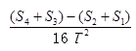 (3)平衡摩擦力时木板倾角过大
(4)两小车及车上砝码的总质量不同
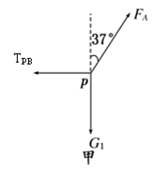
18.【答案】
试题分析：如图甲所示分析P点受力，由平衡条件可得：
F_{A} cos37°＝G₁
F_{A} sin37°＝T_{PB}
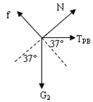
可解得：T_{PB}＝6 N （2分）
再分析G₂的受力情况如图乙所示.
（2分）
（2分）
解得：． （2分）

- 解：（1）（1分） （1分）
（2）从甲站到乙站时间为的情况下，列车加速或减速运动的时间为：
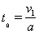
列车加速或减速运动的位移为：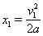
列车中途匀速运动的位移为：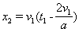
从甲站到乙站全程有：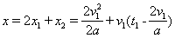
同理，从甲站到乙站时间为情况下，有：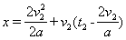…………（4分）
代入数据，④⑤联立解得： ………………………………（2分）
…………………………………（2分）
【答案】（1）5s（2）14m（3）若斜面长度L＞10m，则L_{b}=10m时速度最大；若斜面长度L≤10m，则斜面最低点速度最大
试题分析：（1）受力分析知物体的加速度为
x=a₁t²
解得a到b的时间为…………………………………（4分）
（2）物体从a到p：
物块由P到b： ，a₂=μg 及 x=x₁+x₂
解得ap距离为x₁=14m …………………………………（4分）
（3）物体沿斜面下滑的速度最大时，须加速度为0，
即 μ_{bc}=0.277+0.03L_{b}，
联立解得L_{b}=10m
因此如斜面长度L＞10m，则L_{b}=10m时速度最大；
若斜面长度L≤10m，则斜面最低点速度最大．…………………………………（4分）

